Рекомендации для родителей воспитанников старшего дошкольного возраста от 6 лет до прекращения образовательных отношений по реализации образовательной программы в период
Ознакомление с окружающим миром
с 13.05.2020 по 15.05.2020
Тема: Звук и буква Л
Цели: Звучание, артикуляция, выделение голосом звука из слова, отнесение к согласным. Определение местоположения звука в словах. Познакомить с буквой Л
Рекомендации для родителей
1. Задание — игра «Поймай звук». Хлопните в ладоши, если услышите звук [л].
[с], [з], [л], [з], [ш], [ж], [л] , луна, ласточка, упал, махал, дятел, соловей, ..
2. На этой улице могут быть только домики, где живут картинки, в названии которых есть звук [л]. Выберите картинки и расселите в этом доме. В первом подъезде будут жить те, где [л] вначале, во втором, где [л] в конце, а на чердаке те, где [л] в середине.
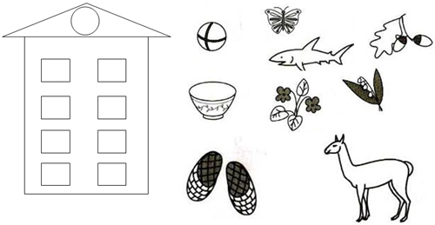
3. В этой комнате живет [л]. Найдите в комнате предметы, в названиях которых есть звук [л].
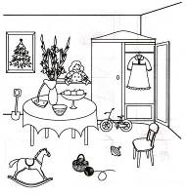
4. Здание — игра «Загадки звука [л]»
— В комнате стоит стеллаж Л. Сначала назовите, что находится на верхней полке, затем – на нижней и в конце – на остальных.
Теперь Л будет задавать вам вопросы. Постарайтесь правильно ответить на них.
— Что находится между яблоком и луком? (Свёкла)
— Что находится слева от куклы и над яблоком? (Юла)
— Что находится под луком и справа от ложки? (Молоток)
— Что находится между лопаткой и молотком? (Лук)
— Что находится под юлой и над вилкой? (Яблоко)
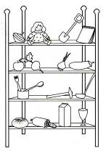

5. Повторите несколько раз слоги и слова:
ал бал вал мал пал зал
ол бол вол мол пол зол
ул бул вул мул пул зул
ыл был выл мыл пыл зыл
ил бил вил мил пил зил
ел бел вел мел пел зел
ял бял вял мял пял зял
6. Чистоговорки:
Ал-ал-ал – пенал на пол упал, ол-ол-ол – пенал упал на пол.
Ул-ул-ул – пенал упал на стул, ыл-ыл-ыл Павел пенал забыл.
7. Скажи чётко
Лайка с болонкой лаяли звонко.
Платок в палатке, на палатке заплатки.
У Бэлы была балалайка а белая – белая лайка.
8. Доскажи словечко
Серый волк в густом лесу
Встретил рыжую… (лису).
* * *
Летом на болоте все ее найдете.
Зеленая квакушка. Кто это?..(Лягушка)
***
В чистом поле у березки
На снегу видны полоски.
Подошла лиса поближе:
Здесь бежали чьи-то… (лыжи). Г. Сапгир
***
Хитрая плутовка,
Рыжая головка,
Пушистый хвост-краса.
Кто же это?.. (Лиса).
* * *
Тихо-тихо снег идет,
Белый снег, мохнатый.
Мы расчистим снег и лед
Во дворе… (лопатой).
* * *
На скамейке у ворот
Лена горько слезы… (льет).
***
Лейся, дождь, веселый,
Мы с тобою дружим!
Хорошо нам бегать
Босиком по… (лужам).
* * *
В лесу мы и в болоте,
Нас везде всегда найдете:
На поляне, на опушке,
Мы – зеленые… (лягушки).
* * *
Заставил плакать всех вокруг,
Хоть он и не драчун, а… (лук).
9. 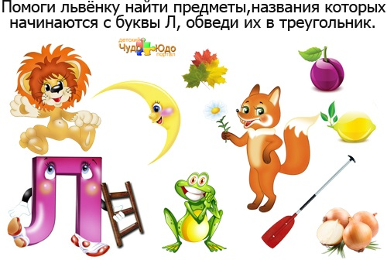
Знакомьтесь с буквой Л. У буквы Л есть и Луна, и Лестница, чтобы Луну достать.
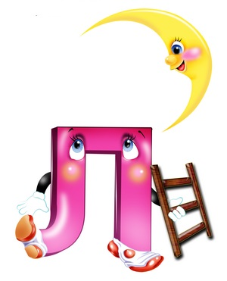
1. Внимательно рассмотри буквы, найди сходства и различия.

2. Найди спрятанные буквы Л. Обведи их.
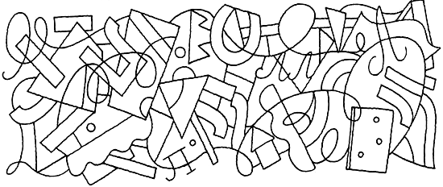

3. Раскрась только те флажки, на которых буква Л написана правильно.
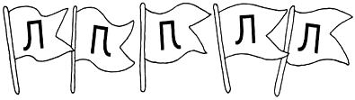
4. Определи букву в неправильном положении.
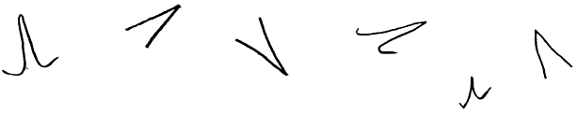
5. Раскрась только те лампочки, на которых написана буква Л.

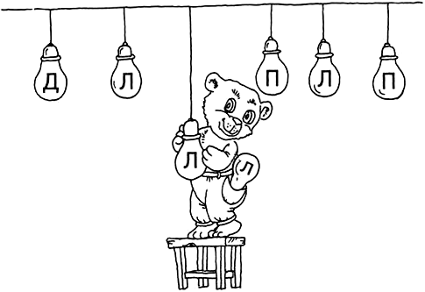

6. Раскрась большую букву синим, а маленькую — зелёным цветом. Заштрихуй букву по образцу. Найди и раскрась букву Лслева.

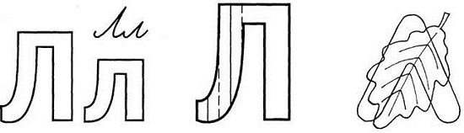
7. Соедини с буквой Л только те предметы, названия которых начинаются со звуков [л], [л`].
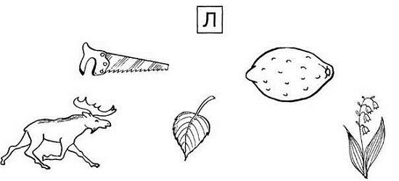
8. Подчеркни такую же букву, как внизу с левой стороны картинки. Обведи в кружок все буквы Л справа.
9. Соедини точки по порядку номеров и раскрась то, что получилось. Чем отличаются квадраты?
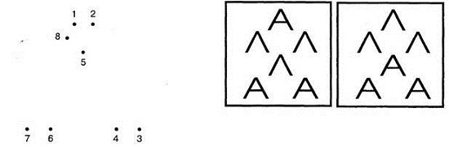

10. Найдите все буквы Л на картинках, покажите их указкой и назовите.
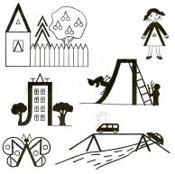
11. И г р а «Волшебная цепочка»
1. Измените в словах только одну букву, но так, чтобы новые слова начинались тоже с буквы «л»: ливер (лидер), лодка (ложка), лото (лето), лепта (лента), лик (лук, люк, лак).
12. Возьми коричневый карандаш и закрась те части рисунка, в которых ты видишь буквы Л.
